Пост-релиз продолжение освещения Круглого стола по обучению цифровой экономике
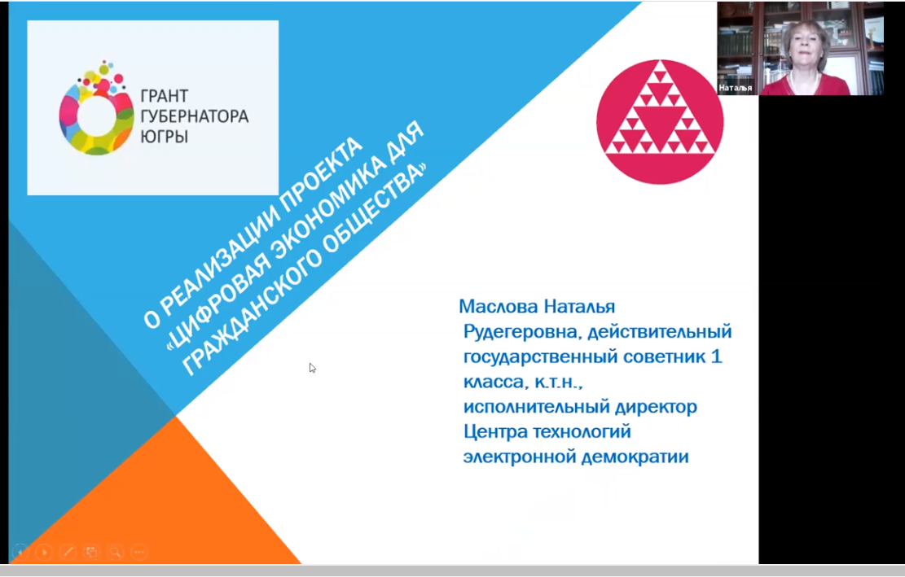
Продолжаем освещение выступлений участников Круглого стола по итогам реализации проекта «Цифровая экономика для гражданского общества» 2019-2020 гг.

Заседание было организовано 14 июля 2020 года АНО «Центр технологий электронной демократии» совместно с МИП ИНТЕХ. Презентация итогов проекта была проведена в режиме онлайн для представителей Общественной палаты Югры.

Первый вопрос программы Круглого стола «Об итогах реализации проекта «Цифровая экономика для гражданского общества» 2019-2020 г.г»представила Наталья Маслова, исполнительный директор АНО «Центр технологий электронной демократии», кандидат наук, руководитель Социально-образовательного проекта «Цифровая экономика для гражданского общества».

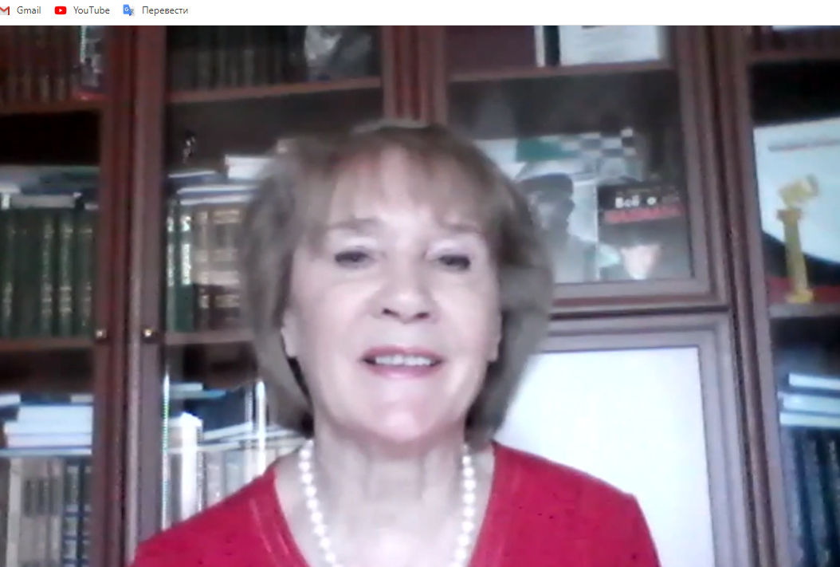

На основе подробной презентации она рассказала о целях и задачах Национальной программы «Цифровая экономика РФ», в состав которой вошли федеральные проекты такие как «Кадры для цифровой экономики», «Информационная безопасность», «Цифровое государственное управление» и др. В соответствии с Национальной программой было принято постановление Правительства РФ от 18 ноября 2019 года № 1467, согласно которому на Едином портале госуслуг создаются новые сервисы для развития цифровой экономики, которые позволят обеспечить: «единое цифровое окно» подачи предложений, заявлений и жалоб в органы государственной власти и местного самоуправления, а также подведомственные этим органам организации; предоставление государственных и муниципальных услуг проактивно – посредством оповещения лиц, зарегистрированных в единой системе идентификации и аутентификации, о возможности подачи заявления на получение государственных и муниципальных услуг; осуществление юридически значимых действий, в том числе совершение сделок в электронной форме.
Принятые решения требуют новых компетенций граждан и будут способствовать повышению удобства и прозрачности взаимодействия граждан и организаций с государством, обеспечению применения электронных документов.
Социально-образовательный проект «Цифровая экономика для гражданского общества».осуществлялся в два этапа. За период реализации первого этапа проекта с учетом положений Национальной программы «Цифровая экономика РФ» была разработана концепция Учебно-методического пособия «Цифровая экономика для гражданского общества»,в которомопределены 3 учебных блока: «Основы цифровой грамотности», «Ресурсы и сервисы цифровой экономики», «Основы кибербезопасности». Курс направлен на понимание и изучение основ цифровой экономики, использование ресурсов электронного государства и сервисов цифрового правительства, цифровой культуры, цифрового образования и т.д. Особое внимание уделено защите персональных данных и противодействию киберпреступности. Былаподготовлена электронная версия данного учебно-методического пособия, организован выпуск пособия тиражом 600 экземпляров. В сентябре организаторы набрали и обучили 25 преподавателей-тьюторов по учебно-методическому пособию,а в октябре был организован набор 250 слушателей из муниципальных образований Югры: г.Пыть-Ях, г. Нефтеюганск, г. Когалым, Нижневартовского и Нефтеюганского районов для обучения по курсу «Цифровая экономика для гражданского общества».
Методическую и консультационную поддержку учебного курса осуществляло Малое инновационное предприятие при Нижневартовском государственном университете МИП «ИНТЕХ».
По итогам первого этапа обучения состоялась Презентация проекта в Общественной палате Югры. Члены Общественной палаты Сергей Николаевич Дмитриев, Рамиз Магерамович Гадиев, эксперты Общественной палаты Югры Тагир Халиллович Аюпов, Галина Антоновна Выдрина отметили большую востребованность такого обучения представителями гражданского общества Югры, особенно «серебряного возраста». Они предложили включать в проект в первую очередь организации, связанные с обществами и советами ветеранов и общественников с ограничениями по здоровью. Также было предложено проинформировать новый состав Общественной палаты Югры о проекте «Цифровая экономика для гражданского общества», чтобы члены Общественной палаты сами могли пройти обучение и рассказать об учебном курсе представителям НКО в своих муниципальных образованиях. Кроме того, дана рекомендация широко информировать граждан для мотивации использования цифровых ресурсов и сервисов на всей территории Югры.
Второй этап проекта реализовывался с учетом условий эпидемии. Были разработаны методические рекомендации с учетом требований нормативных правовых актов по переходу на дистанционное взаимодействие в связи с коронавирусной эпидемией (постановление Губернатора автономного округа от 05.04.2020 № 28 «О мерах по предотвращению завоза и распространения новой коронавирусной инфекции, вызванной COVID-2019, в Ханты-Мансийском автономном округе – Югре»).В апреле был проведён Круглый стол по их обсуждению. В связи с переходом на особый режим в период эпидемии, обучение было переведено на дистанционный режим обучения, что потребовало дополнительных временных затрат. По окончании обучения прошло тестирование и передача сертификатов 250 слушателям. Разработан Типовой обучающий проект «Цифровая экономика для гражданского общества».
В своем выступлении Наталья Маслова рассказала, что 22 мая 2020 года стало известно о подготовленной фондом «Сколково» концепции правового регулирования отношений в цифровой экономике с предложениями по правовому регулированию цифровой экономики в сфере образования в части: закрепления в законодательстве понятия «цифровая образовательная среда»; упрощения получения образовательных лицензий для дистанционного обучения; устранения излишних требований для такого обучения, например, к помещениям. 9 июля 2020 года состоялась Панельная дискуссия с участием представителей Правительства РФ и IT-индустрии в Иннополисе (Республике Татарстан). В своём выступлении на Панельной дискуссии Председатель Правительства РФ Михаил Мишустин отметил, что сегодня цифровая трансформация – это для нашей страны шанс выйти на более высокий уровень развития, обеспечить нашим людям, гражданам России, новое качество жизни и большой объем возможностей. В ходе Панельной дискуссии Александр Ларьяновский, управляющий партнёр компании Skyeng, сообщил, что когда пандемия случилась, в первые часы все IT-компании открыли все свои ресурсы – и вылили на головы учителей, детей и родителей огромное количество контента…. «мы столкнулись с абсолютной цифровой неграмотностью. И иллюзия думать, что она только у учителей. У детей и родителей цифровая грамотность совершенно не лучше».
«Это говорит о важности и своевременности реализации нашего проекта», - подчеркнула Наталья Маслова. Резюмируя свое выступление она сообщила, что показатели проекта «Цифровая экономика для гражданского общества» 2019-2020 выполнены в полном объёме: подготовлено и выпущено Учебно-методическое пособие«Цифровая экономика для гражданского общества тиражом 600 экземпляров; организовано обучение 500 слушателей в объеме 26 часов с тестированием и выдачей сертификатов; разработаны Методические рекомендации и Типовой обучающий проект «Цифровая экономика для гражданского общества» для тиражирования в Югре и регионах РФ.
Об итогах обучения по курсу «Цифровая экономика для гражданского общества» на основе презентации рассказала Марина Бахтиерова – куратор проекта (МИП «ИНТЕХ»).

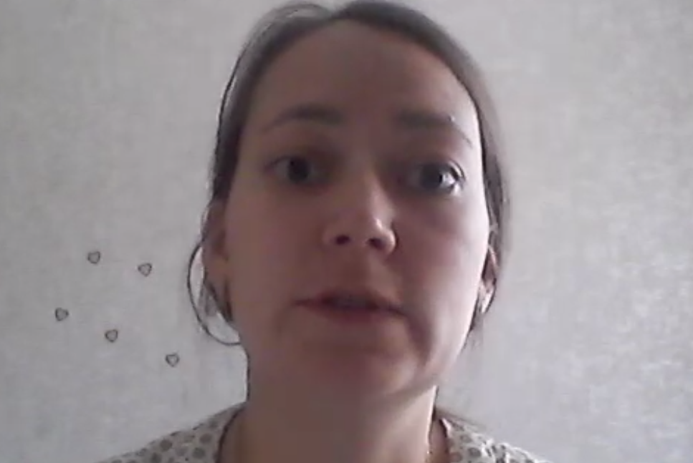

В процессе работы каждый тьютор получал доступ в личный кабинет тьютора на сайте ecdl.mipnv.ru, позволяющий в режиме онлайн создавать группы слушателей в соответствии с планом по обучению, производить набор слушателей, формировать отчетную документацию, обрабатывать анкетные данные и т.д.Набор слушателей для обучения по программе «Цифровая экономика для гражданского общества» осуществлялся кураторами в каждом муниципальном образовании исходя из установленной целевой группы и с учетом рекомендаций Общественной палаты Югры по привлечению представителей старшего возраста.
Наиболее высокий интерес к обучению по курсам «Цифровая экономика для гражданского общества» отмечен у членов профсоюзных организаций.
Большинство тьюторов, проводивших обучение на 2-ом этапе проекта «Цифровая экономика для гражданского общества», уже являлись участниками проекта и проводили обучение на 1 этапе. На 1-ом и 2-ом этапахпроекта было сформировано по 25 групп слушателей по 10 человек, всего 50 групп и обучено 500 человек. Обучение слушателей до 28 марта осуществлялось очно, в специально оборудованных компьютерных классах в соответствии с методическими рекомендациями заказчика. Каждый слушатель имел возможность работать на отдельном персональном компьютере, имеющим полноценный доступ в сеть Интернет, учебные аудитории были оборудованы проекционным оборудованием. С 28 марта в связи со сложной эпидемиологической ситуацией обучение проводилось тьюторами с применением электронного обучения и дистанционных образовательных технологий.Применялись такие формы обучения, как чат-занятия -учебные занятия с использованием чат-технологий, которые проводятся синхронно - все участники имеют одновременный доступ к чату. Веб-занятия - дистанционные уроки, конференции, семинары, деловые игры, лабораторные работы, практикумы и др. Для всех тьюторов была организована консультационная поддержка по методике организации обучения слушателей в дистанционном формате.
Таким образом, выполнен главный показатель проекта – обучение 500 слушателей по программе «Цифровая экономика для гражданского общества» с проведением тестирования и вручением сертификатов всем слушателям. Анализ проведенного анкетного опроса слушателей о качестве обучения и полезности обучения для дальнейшей жизни показал, что материалы курса преподавались тьюторами на высоком уровне на основе хорошо подготовленных учебно-методических материалов. Все слушатели высоко оценили качество и полезность обучения.
По теме заседания Круглого стола «Об опыте проведения обучения в рамках реализации проекта «Цифровая экономика для гражданского общества» выступили с докладами и презентациями: Африкян Татьяна – тьютор (Нижневартовский район), заместитель директора по УР МБОУ «Излучинская общеобразовательная средняя школа № 2 с углубленным изучением отдельных предметов», пгт. Излучинск; Пинигина Светлана – тьютор (г. Пыть-Ях), заместитель директора по УВР МБОУ СОШ № 4, (г. Пыть-Ях); Кирчанова Ольга Леонидовна, тьютор (Нефтеюганский район), учитель информатики, Салымская СОШ № 2; Поспелова Ольга Владимировна, тьютор (г.Сургут), главный библиограф Отдела краеведения и библиографии ЦГБ им. А.С. Пушкина (г.Сургут).

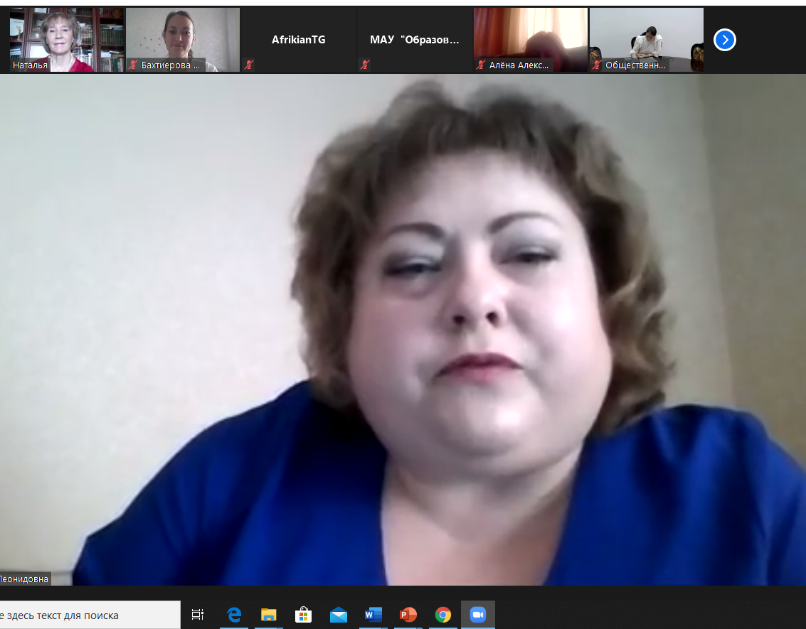
Тьютор Ольга Кирчанова

Все тьюторы отметили хорошую организацию проекта и важность их обучения на Вебинаре и в рамках учебного курса «Основы цифровой экономике». Очень помогало отлично подготовленное Учебно-методическое пособие, которое было предоставлено всем тьюторам и слушателям курса в печатной форме. Удобно было организовано получение обратной связи и всех учебных материалов и информации через личные кабинеты, созданные МИП «ИНТЕХ». В период эпидемии и переходе на дистанционное обучение большую роль играли и Методические рекомендации, разработанные организаторами проекта. Все слушатели отметили в анкетах, что полученные знания используют как для работы, так и для решения жизненных проблем.
Мария Лазарева, руководитель проекта по созданию видеоуроков по цифровой грамотности и автор учебно-методического пособия «Цифровая экономика для гражданского общества», кандидат наук (г.Москва), рассказала о совершенствовании курса «Цифровая экономика для гражданского общества» с учетом опыта и новых условий реализации проекта.связанных с коронавирусной инфекцией. В настоящее время существенно доработано учебно-методическое пособие в части противодействия новым угрозам кибербезопасности.Кроме того, получил дальнейшее развитие блок «Ресурсы и сервисы цифровой экономики». Она подчеркнула, что очень интересно послушать представителей Общественной палаты Югры, сферы культуры, образования и социального развития о формировании и использовании их Интернет-ресурсов и сервисов.

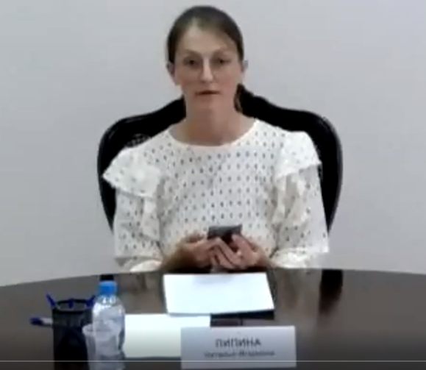

Представитель Аппарата Общественной палаты Югры Наталья Липина в своем выступлении рассказала об информационных ресурсах, используемых Общественной палатой Югры. Электронным информационным ресурсом Общественной палаты является официальный сайт www.ophmao.ru, на котором аккумулируется вся информация о деятельности палаты начиная с 2006 года. Администрированием сайта занимается информационно-аналитический отдел Общественной палаты Югры. Всего за 2019 год было опубликовано более 150 новостей. Сайт Общественной палаты посредством гиперссылок и баннеров обеспечивает переход на такие сайты как Общественная палата Российской Федерации, ЮГРАЖДАНИН.РФ, Фонд Президентских грантов, Фонд «Центр гражданских и социальных инициатив». Наиболее значимая информация с целью трансляции опыта Общественной палаты Югры на территории России направляется для размещения на сайт Общественной палаты РФ. На протяжении нескольких лет Общественная палата Югры входит в ТОП-10 по рейтингу открытости Общественных палат субъектов России. Согласно показателям Яндекс Метрикиза 1 полугодие текущего года сайт Общественной палаты посетили более 5000 уникальных пользователей, в среднем более 1 500 человек каждый месяц. Доля новых пользователей, впервые посетивших сайт, составила 94%, таким образом, благодаря сайту о работе палаты узнают все больше граждан и организаций. Интересно, что около трети всех пользователей, составляют молодые люди в возрасте от 25 до 34 лет.
В июне 2018 года была создана страничка в Инстаграм, где на текущую дату насчитывается более 1000 подписчиков. В 2020 году продолжается работа в таких социальных сетях как ВКонтакте и Фейсбуке, где организованы группы, в которых публикуются новости с официального сайта Общественной палаты Югры, проводятся анкетирование и транслируются общественные обсуждения, на официальном канале в Ютубе размещаются видеоролики по направлениям деятельности Палаты.
Представитель Депсоцразвития Югры Наталья Евдокимова в своем выступлении рассказала об использовании цифровых компетенций для доступа к ресурсам и сервисам Цифровой экономики и гражданского общества в Ханты-Мансийском автономном округе – Югре. Одним из главных направлений национальной программы «Цифровая экономика Российской Федерации» является создание условий для улучшения качества жизни граждан путем повышения доступности товаров и услуг, произведенных в цифровой экономике с использованием современных цифровых технологий.
Что касается предоставления госуслуг в цифровом виде Депсоцразвития Югры организована работа по оперативному реагированию на сообщения граждан в direct, в систему инцидент.
Для устранения той или иной проблемы граждане могут написать обращение и в социальных сетях:ВКонтакте, Инстаграме, Одноклассниках аккаунта Депсоцразвития. Специалист, который координирует вопросы аккаунта Депсоцразвития начинает отрабатывать со специалистами Центра социальных выплат на территории автономного округа по устранению той или иной причины обращения. Специалист связывается с гражданином и подсказывает как правильно заполнить заявление на сайте госуслуг по предоставлению меры поддержки и т.д. Благодаря такому взаимодействию специалисты используют свои цифровые компетенции, которые позволяют сейчас работать в удаленном режиме и получать различные электронные услуги без особых проблем.
Граждане старшего поколения, дети и люди с ограничениями по здоровью ежегодно посещали музеи, театры, концертно-театральные центры. Но в этом году многие мероприятия международного, всероссийского и регионального уровня, такие как, например, Международная акция «Ночь музеев», перешли в формат онлайн, что ещё раз подтверждает востребованность в формировании компетенций и требует от граждан новых знаний и умений, которые необходимы для эффективного и безопасного использования цифровых технологий. Самостоятельно освоить данные навыки могут не все граждане. Наталья Евдокимова поблагодарила АНО «Центр технологий электронной демократии» за реализацию такого востребованного Социально-образовательного проекта, который необходим как для граждан старшего поколения так и для людей с ограниченными здоровья возможностями и предложила более активное их включение в проект.Тем более, что у организаторов есть теперь возможность развернуть мобильный класс на площадках учреждений социального обслуживания, библиотек и школ в отдалённых поселениях автономного округа. Заинтересованным участникам Круглого стола было предложено направлять заявки от организаций на формирование групп по обучению цифровой грамотности.
Ирина Грохотова, заведующая отделом Регионального центра доступа к информационным ресурсам Президентской библиотеки БУ «Государственная библиотека Югры», рассказала о цифровых возможностях Президентской библиотеки и мероприятиях, проводимых в формате онлайн. В период пандемии центр перешёл на новый видеоформат работы, в домашних условиях сняты и смонтированы видеоролики - обзор электронных книг.Также она отметила, что совместно с Центром технологий электронной демократии было проведено много мероприятий в цифровом формате. Буквально на днях подведены итоги Цифрового литературно-художественного конкурса чтецов, посвящённого 75-летию Победы в Великой Отечественной войне, в котором приняли участие 479 югорчан в возрасте от 7 лет до 91 года. Больше всего участников конкурса было из муниципальных образований, где прошло обучение по повышению цифровой грамотности.
Отметим, что в презентации результатов проекта от Общественной палаты участвовали Рамиз Гадиев, Сергей Дмитриев, Валерий Абаев, Тагир Аюпов, Галина Выдрина, представители Аппарата палаты.

С заключительным словом выступил член Общественной палаты Югры VI созываГадиев Рамиз Магеррамалиоглы, который отметил, что организаторами проекта «Цифровая экономика для гражданского общества» проведена огромная работа по обучению югорчан цифровым компетенциям и подчеркнул большую востребованность такого обучения представителями гражданского общества Югры, особенно «серебряного возраста». Было предложено продолжать тиражировать проект на территории Югры, в других субъектах России, а также выходить и на международный уровень.

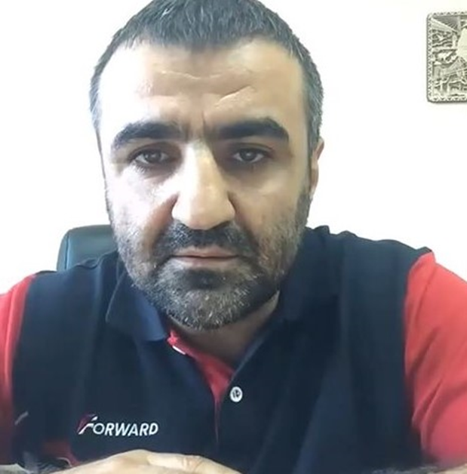

Наталья Маслова поблагодарила Общественную палату Югры, Департамент информационных технологий и цифрового развития, Департамент образования и молодежной политики, Департамент культуры, Департамент социального развития Ханты-Мансийского автономного округа - Югры за поддержку проекта«Цифровая экономика для гражданского общества».

